Министерство образования Республики Беларусь

Учреждение образования

БЕЛОРУССКИЙ ГОСУДАРСТВЕННЫЙ УНИВЕРСИТЕТ

ИНФОРМАТИКИ И РАДИОЭЛЕКТРОНИКИ

Факультет компьютерных систем и сетей

Кафедра информатики

Дисциплина: Методы численного анализа

**ОТЧЁТ**

к лабораторной работе

на тему

Интерполяционные многочлены

Выполнил: студент группы 253504

Фроленко Кирилл Юрьевич

Проверил: Анисимов Владимир Яковлевич

Минск 2023

Оглавление

**Цели выполнения задания** 3

[**Краткие теоретические сведения** 4](https://docs.google.com/document/d/1EWdc2b-UMM5lmh1NDBJQCQ1GzPigp2mZ4cvigqo9fAY/edit#heading=h.1fob9te)

[**Задание**](https://docs.google.com/document/d/1EWdc2b-UMM5lmh1NDBJQCQ1GzPigp2mZ4cvigqo9fAY/edit#heading=h.3znysh7) 8

**Алгоритм решения**8

[**Программная реализация**](https://docs.google.com/document/d/1EWdc2b-UMM5lmh1NDBJQCQ1GzPigp2mZ4cvigqo9fAY/edit#heading=h.2et92p0) 9

[**Полученные результаты**](https://docs.google.com/document/d/1EWdc2b-UMM5lmh1NDBJQCQ1GzPigp2mZ4cvigqo9fAY/edit#heading=h.tyjcwt) 12

**Тестовые примеры** 13

[**Выводы**](https://docs.google.com/document/d/1EWdc2b-UMM5lmh1NDBJQCQ1GzPigp2mZ4cvigqo9fAY/edit#heading=h.1t3h5sf) 20

# **Цели выполнения задания**

Изучить интерполяцию функций с помощью интерполяционных многочленов Лагранжа и Ньютона.

# **Краткие теоретические сведения**

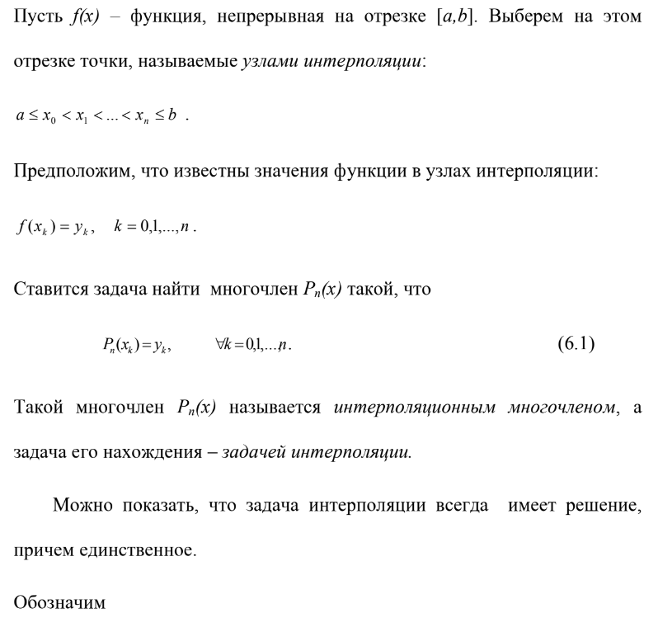

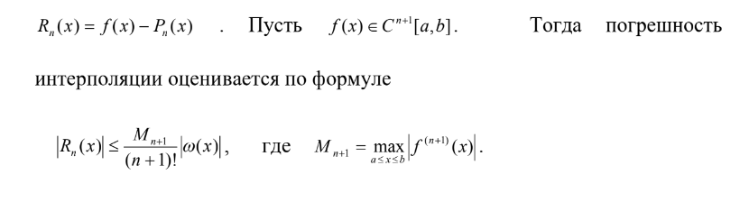

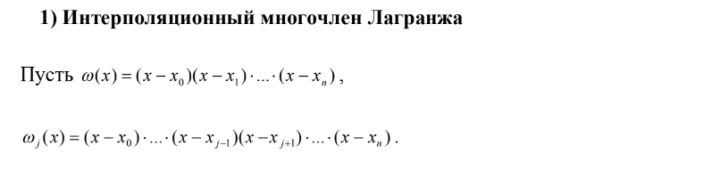

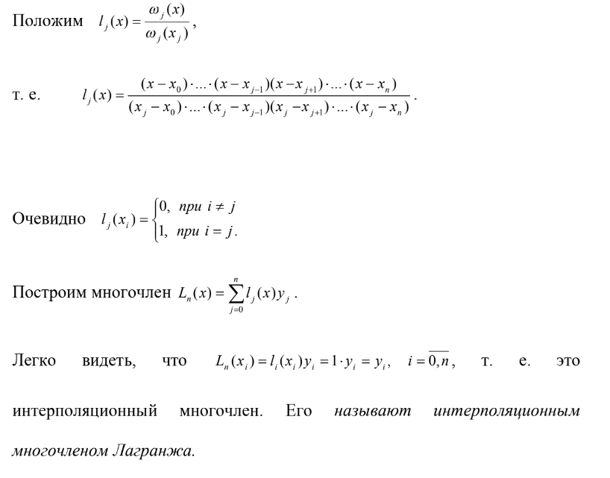



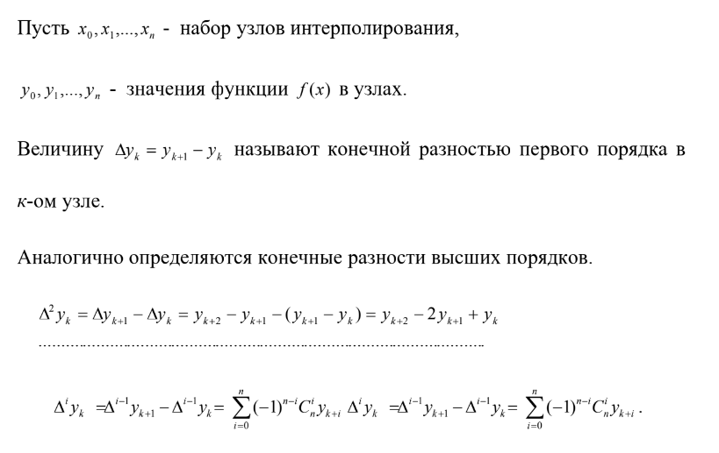

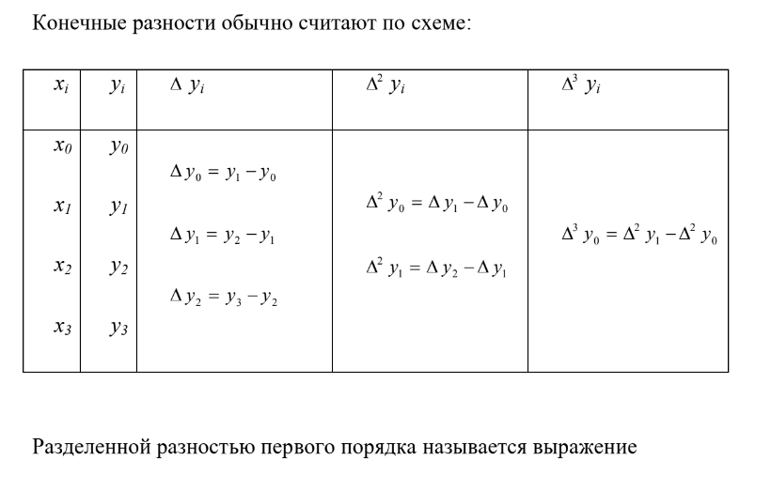

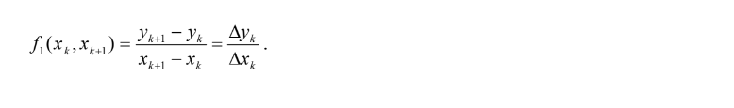

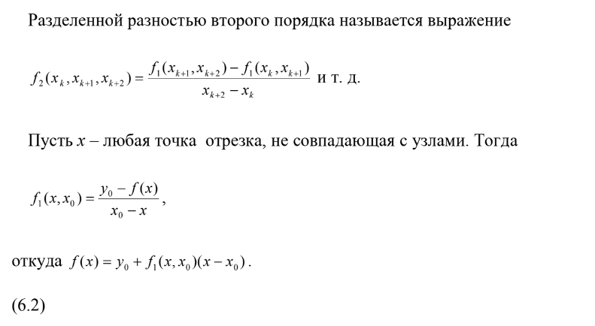

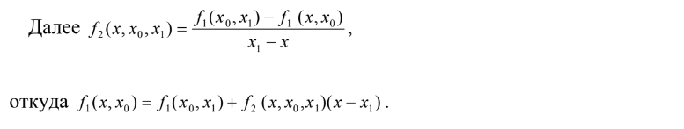

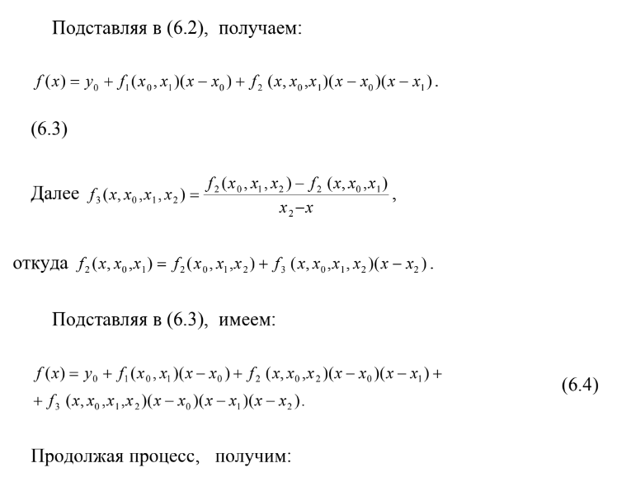



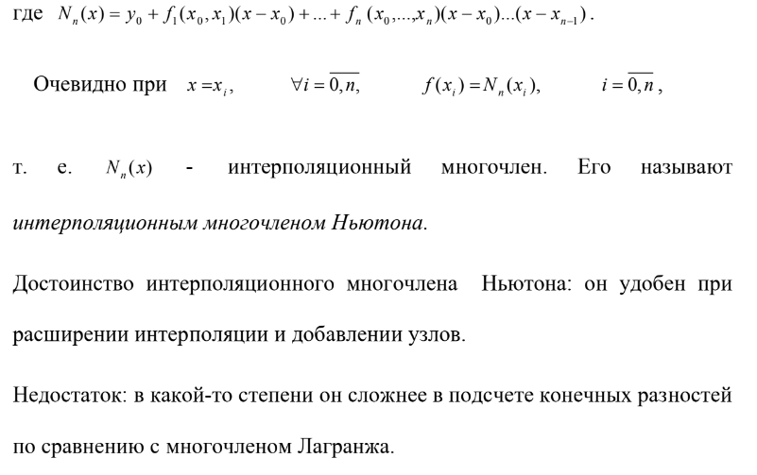

# **Задание**

Вариант 28, k = 14, m = 1.96

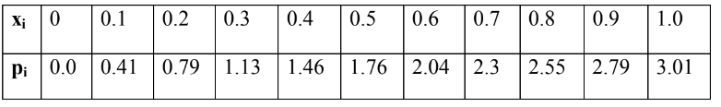

**Алгоритм решения**

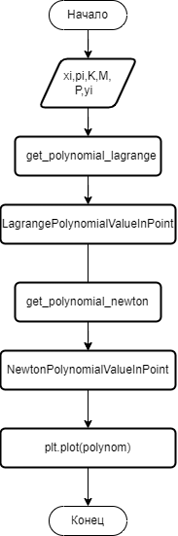

**Программная реализация**

**Lagrange.py**

import numpy as np

from task import xi, yi

def get_coefficients(_pl: int, _xi: np.ndarray):

n = int(_xi.shape[0])

coefficients = np.empty((n, 2), dtype=float)

for i in range(n):

if i == _pl:

coefficients[i][0] = float('inf')

coefficients[i][1] = float('inf')

else:

coefficients[i][0] = 1 / (_xi[_pl] - _xi[i])

coefficients[i][1] = -_xi[i] / (_xi[_pl] - _xi[i])

filtered_coefficients = np.empty((n - 1, 2), dtype=float)

j = 0

for i in range(n):

if coefficients[i][0] != float('inf'):

# изменение последовательности, степень увеличивается

filtered_coefficients[j][0] = coefficients[i][1]

filtered_coefficients[j][1] = coefficients[i][0]

j += 1

return filtered_coefficients

def get_polynomial_l(_xi: np.ndarray):

n = int(_xi.shape[0])

pli = np.zeros((n, n), dtype=float)

for pl in range(n):

coefficients = get_coefficients(pl, _xi)

for i in range(1, n - 1): # проходим по массиву coefficients

if i == 1: # на второй итерации занимаются 0-2 степени

pli[pl][0] = coefficients[i - 1][0] * coefficients[i][0]

pli[pl][1] = coefficients[i - 1][1] * coefficients[i][0] + coefficients[i][1] * coefficients[i - 1][0]

pli[pl][2] = coefficients[i - 1][1] * coefficients[i][1]

else:

clone_pli = np.zeros(n, dtype=float)

for val in range(n):

clone_pli[val] = pli[pl][val]

zeros_pli = np.zeros(n, dtype=float)

for j in range(n-1): # проходим по строке pl массива pli

product_1 = clone_pli[j] * coefficients[i][0]

product_2 = clone_pli[j] * coefficients[i][1]

zeros_pli[j] += product_1

zeros_pli[j+1] += product_2

for val in range(n):

pli[pl][val] = zeros_pli[val]

return pli

def get_polynomial_lagrange(_xi: np.ndarray, _yi: np.ndarray):

n = int(_xi.shape[0])

polynomial_l = get_polynomial_l(_xi)

for i in range(n):

for j in range(n):

polynomial_l[i][j] *= _yi[i]

L = np.zeros(n, dtype=float)

for i in range(n):

for j in range(n):

L[i] += polynomial_l[j][i]

for i in range(L.size):

if L[i] != 0:

if i != 1:

if i == 0:

buff = f"{L[i]}"

ind = i + 1

break

else:

buff = f"{L[i]}x^{i}"

ind = i + 1

break

else:

buff = f"{L[i]}x"

ind = i + 1

break

for i in range(ind, L.size - 1):

if L[i] != 0:

if L[i] > 0:

if i == 1:

buff += f" + {L[i]}x"

else:

buff += f" + {L[i]}x^{i}"

else:

if i == 1:

buff += f" - {abs(L[i + 1])}x"

else:

buff += f" - {abs(L[i + 1])}x^{i}"

return buff

def omega(x_var, j):

return np.array([x_var - x_j for x_j in xi if x_j != xi[j]]).prod()

def l_div_seq(x_i, j):

return omega(x_i, j) / omega(xi[j], j)

def LagrangePolynomialValueInPoint(x_var):

return sum([l_div_seq(x_var, j) * yi[j] for j in range(len(xi))])

**Newton.py**

import numpy as np

from task import xi, yi

def get_coefficients(xi):

n = len(xi)

coefficients = np.zeros((n, n))

for i in range(n):

coefficients[i][0] = yi[i]

for j in range(1, n):

for i in range(j, n):

coefficients[i][j] = (coefficients[i][j - 1] - coefficients[i - 1][j - 1]) / (xi[i] - xi[i - j])

return coefficients

def NewtonPolynomialValueInPoint(coefficients, xi, x):

n = len(xi)

result = coefficients[0][0]

term = 1

for i in range(1, n):

term *= (x - xi[i - 1])

result += coefficients[i][i] * term

return result

def get_polynomial_newton(coefficients, xi):

n = len(xi)

polynomial = ""

for i in range(n):

term = str(coefficients[i][i])

if i > 0:

for j in range(i):

term += f"*(x - {xi[j]})"

polynomial += term

if i < n - 1:

polynomial += " + "

return polynomial

**main.py**

from Lagrange import get_polynomial_lagrange, LagrangePolynomialValueInPoint

from Newton import get_polynomial_newton, get_coefficients, NewtonPolynomialValueInPoint

from task import xi, yi, P

import matplotlib.pyplot as plt

import numpy as np

print("Интерполяционный многочлен Лагранжа:")

print(get_polynomial_lagrange(xi, yi), "\n")

print(f"Значение многочлена в точке {P}:")

print(LagrangePolynomialValueInPoint(P))

coefficients = get_coefficients(xi)

print("\nИнтерполяционный многочлен Ньютона:")

print(get_polynomial_newton(coefficients, xi), "\n")

print(f"Значение многочлена в точке {P}:")

print((NewtonPolynomialValueInPoint(coefficients, xi, P)))

print("\nЗначение в точке, вычисленное с помощью пакета numpy:")

print(np.interp(P, xi, yi))

x_values = np.linspace(100, 10000, 100)

lagrange_y = [LagrangePolynomialValueInPoint(x_val) for x_val in x_values]

newton_y = [NewtonPolynomialValueInPoint(coefficients, xi, x_val) for x_val in x_values]

plt.plot(x_values, lagrange_y, label='Polynom', color='blue')

plt.legend()

plt.xlabel('x')

plt.ylabel('y')

plt.title('Polynom')

plt.grid()

plt.show()

**Полученные результаты программы**

Интерполяционный многочлен Лагранжа:

1.96 + 0.628214285714014x + 92.74934523812252x^2 - 5268.126929014015x^3 + 5268.126929014015x^4 - 35322.1643518545x^5 + 35322.1643518545x^6 - 37136.24338624069x^7 + 37136.24338624069x^8 - 3279.3209876544806x^9

Значение многочлена в точке 0.47:

3.632652079708804

Интерполяционный многочлен Ньютона:

1.96 + 4.100000000000001*(x - 0.0) + -1.5000000000000124*(x - 0.0)*(x - 0.1) + -1.6666666666666172*(x - 0.0)*(x - 0.1)*(x - 0.2) + 16.666666666666536*(x - 0.0)*(x - 0.1)*(x - 0.2)*(x - 0.3) + -74.99999999999986*(x - 0.0)*(x - 0.1)*(x - 0.2)*(x - 0.3)*(x - 0.4) + 236.11111111111205*(x - 0.0)*(x - 0.1)*(x - 0.2)*(x - 0.3)*(x - 0.4)*(x - 0.5) + -575.3968253968327*(x - 0.0)*(x - 0.1)*(x - 0.2)*(x - 0.3)*(x - 0.4)*(x - 0.5)*(x - 0.6) + 1165.6746031746316*(x - 0.0)*(x - 0.1)*(x - 0.2)*(x - 0.3)*(x - 0.4)*(x - 0.5)*(x - 0.6)*(x - 0.7) + -2066.798941799019*(x - 0.0)*(x - 0.1)*(x - 0.2)*(x - 0.3)*(x - 0.4)*(x - 0.5)*(x - 0.6)*(x - 0.7)*(x - 0.8) + 3279.3209876544774*(x - 0.0)*(x - 0.1)*(x - 0.2)*(x - 0.3)*(x - 0.4)*(x - 0.5)*(x - 0.6)*(x - 0.7)*(x - 0.8)*(x - 0.9)

Значение многочлена в точке 0.47:

3.6326520797088033

Значение многочлена в точке 0.47(с помощью numpy:

3.63

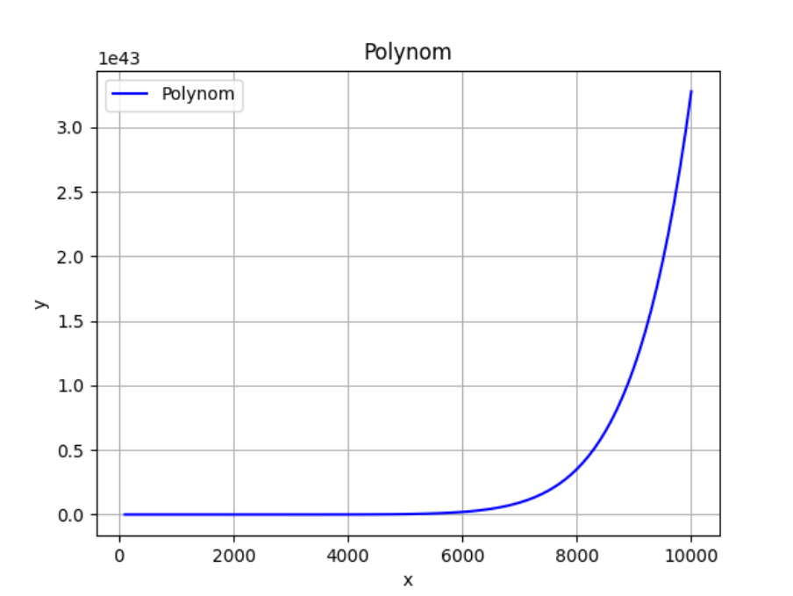**Тестовые примеры**

**Тестовый пример 1**

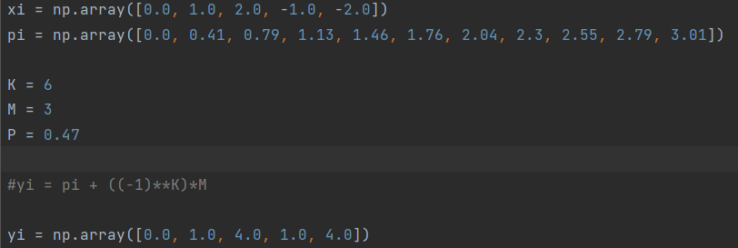

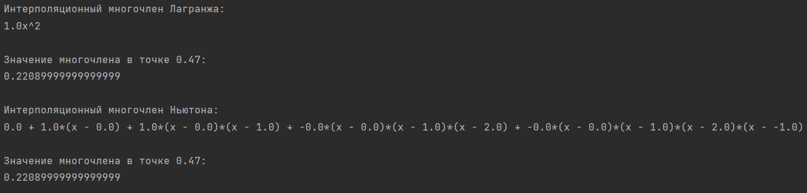

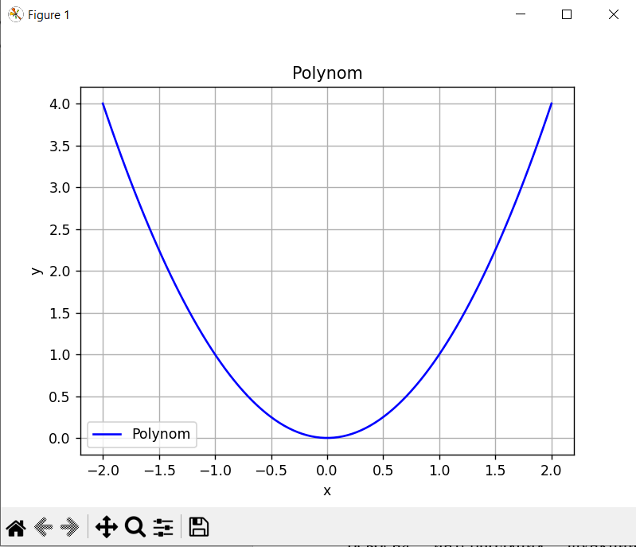

**Тестовый пример 2**

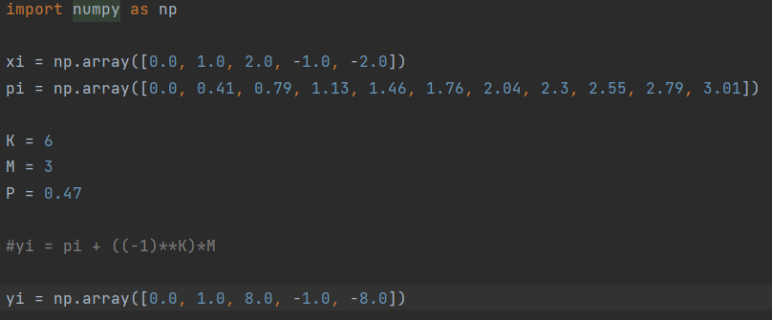

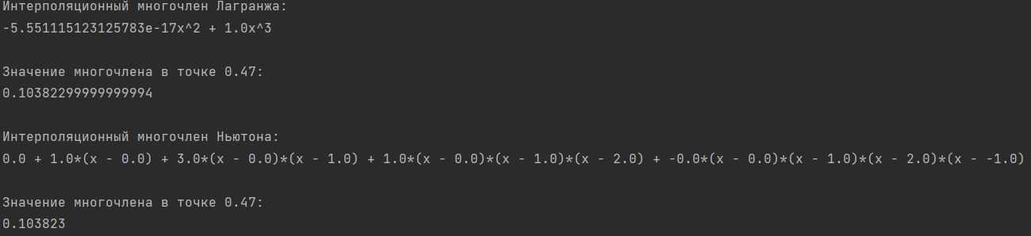

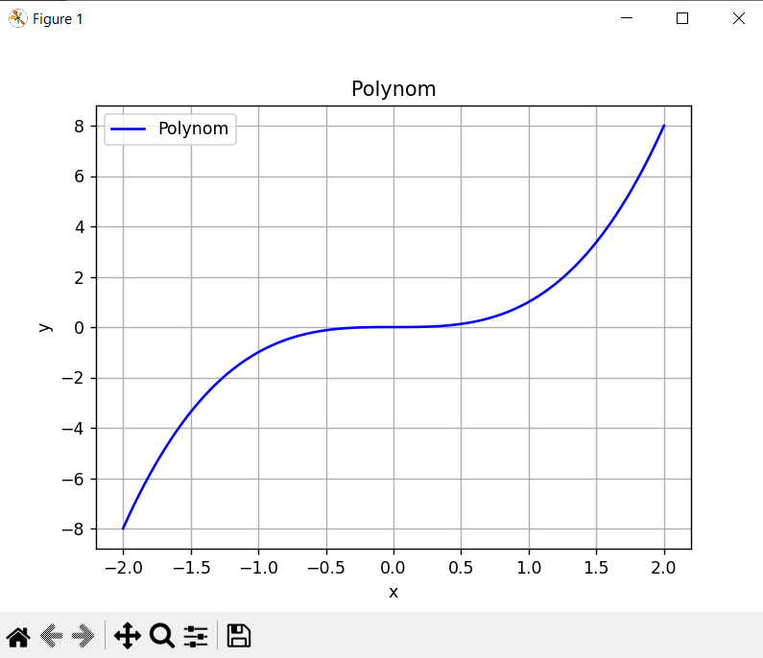

**Тестовый пример 3**

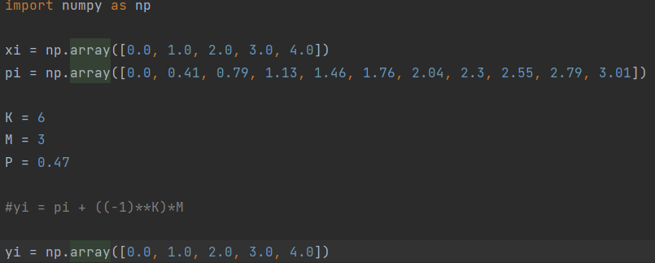

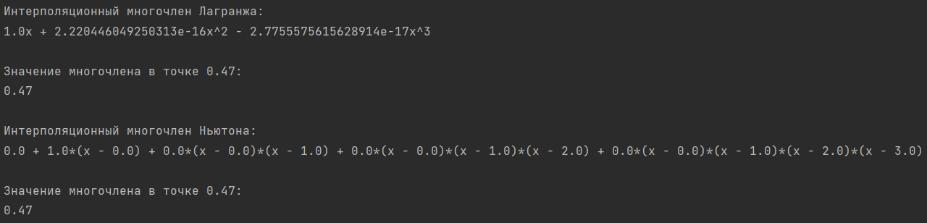

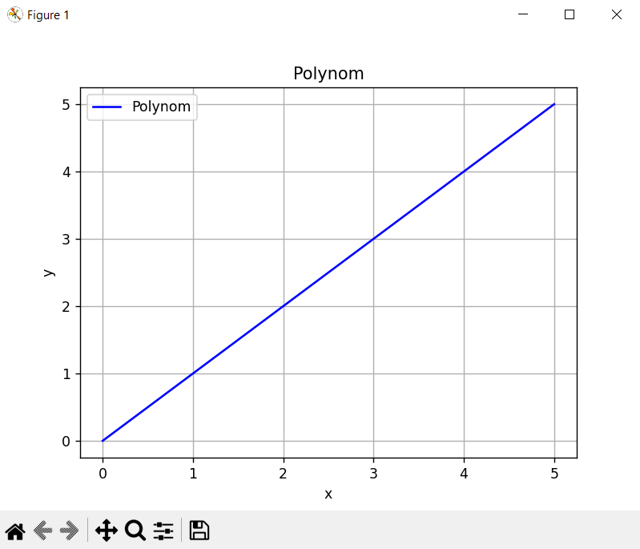

**Тестовый пример 4**

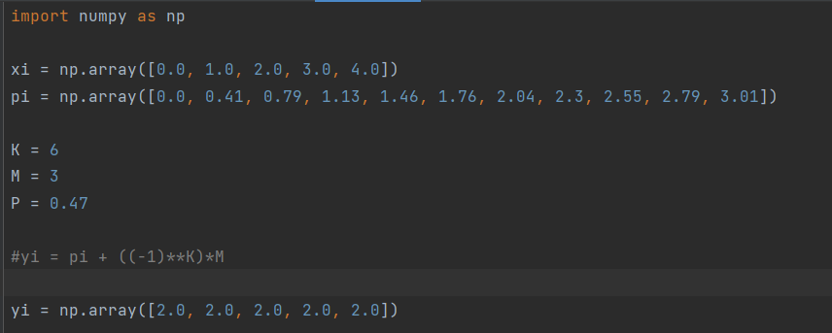

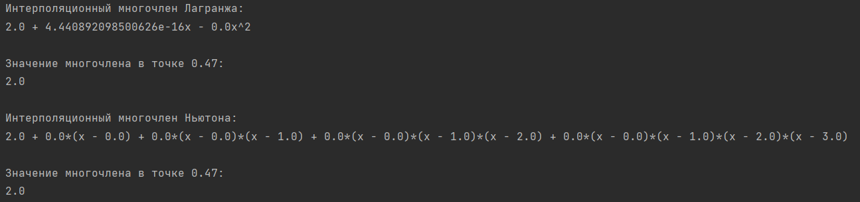

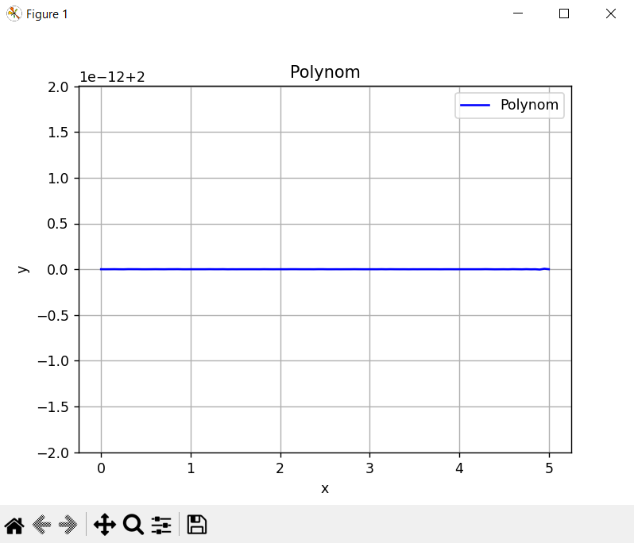

**Тестовый пример 5**

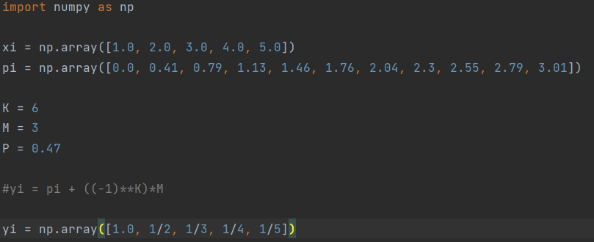

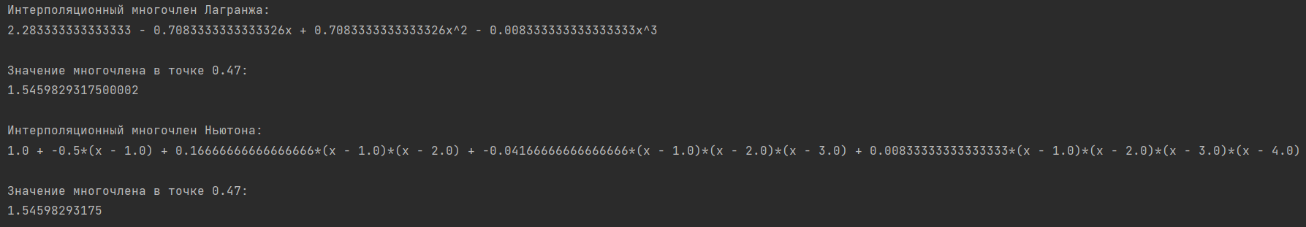

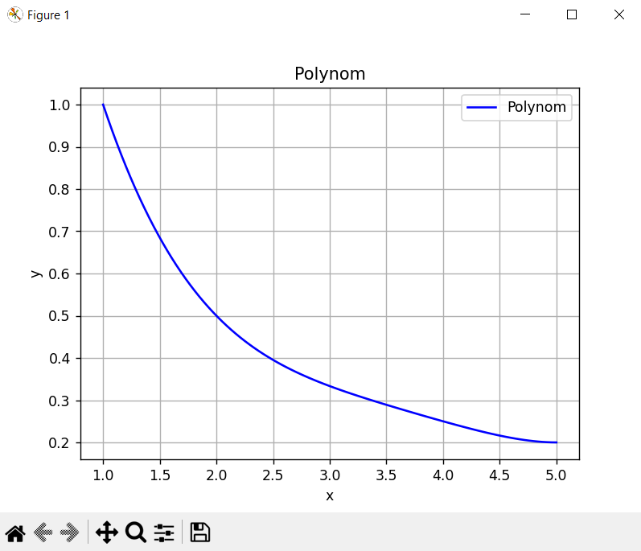

**Тестовый пример 6**

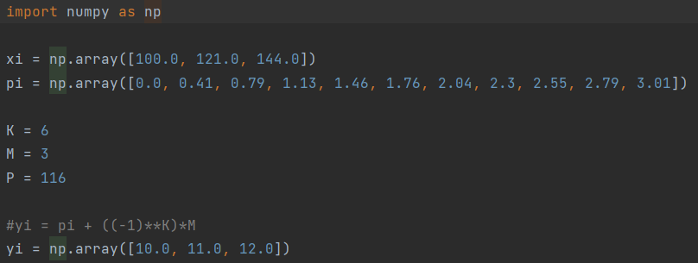

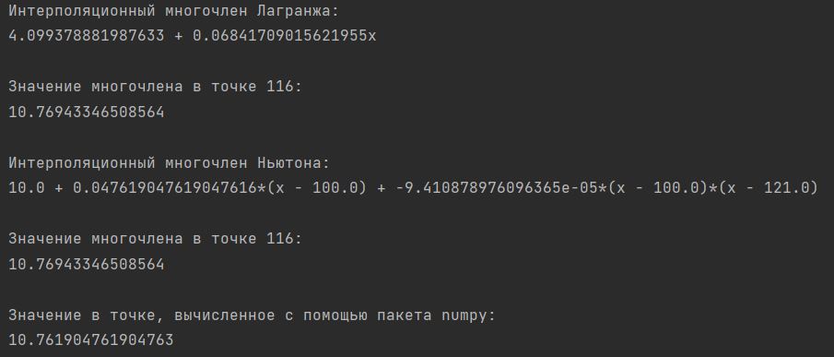

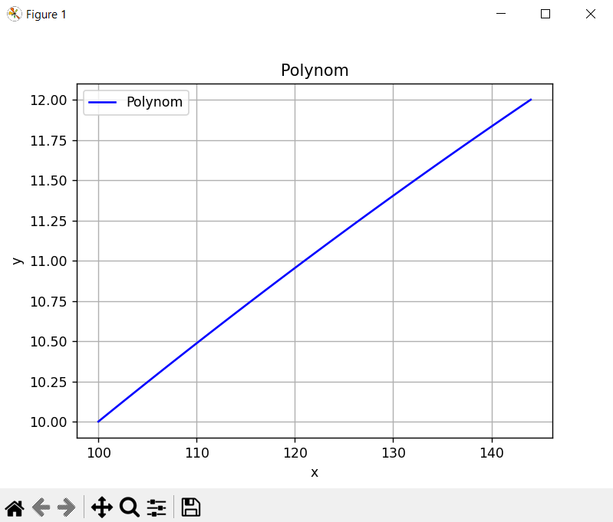

**Оценка погрешности** Оценим погрешность на примере функции sqrt(x) на узлах x0 = 100, x1 = 121, x2 = 144 в точке x = 116 и на всем отрезке [100,144] с помощью интерполяционного многочлена Лагранжа второй(первой степени) степени

Имеем: , , .

.

Погрешность в точке  составит:

.

А максимальная погрешность на всем отрезке :



Для многочлена первой степени имеем:

**Выводы**

Таким образом, в ходе выполнения лабораторной работы была освоена интерполяция функций с помощью интерполяционных многочленов Лагранжа и Ньютона. Составлена компьютерная программа, на тестовых примерах проверена правильность её работы, построены интерполяционные многочлены в форме Лагранжа и Ньютона, вычислено значение функции в точке согласно заданному варианту.